**Red Bull Ring nästa för Jessica Bäckman**

**20–22 maj intar ADAC TCR Germany och dess deltagare den välkända Red Bull Ringbanan i Österrike. Landslagsföraren Jessica Bäckman är laddad för ännu en tävlingshelg.**  
﻿**– Red Bull Ring är den absolut fränaste banan på kalendern, det har aldrig varit min favoritbana att köra på men det hoppas jag kunna ändra på i helgen, säger Jessica Bäckman.**

Österreichring, A1-Ring – och nu Red Bull Ring. Racingbanan i Spielberg, Österrike, har burit flera namn genom åren men dess utmanande och roliga körning kvarstår. Den väletablerade designern Hermann Tilke har försett de 4,318 km med mycket kuperingar, liksom såväl snabba som långsamma kurvor. Nyligen kördes Formel 1 på banan och kommande helg är det dags för ADAC TCR Germanys andra deltävling att köra. Jessica ser framemot att tävla igen efter den lyckade säsongspremiären på Oschersleben banan i Tyskland.  
– Jag fick en superstart i säsongspremiären med min första vinst, nu siktar jag såklart på att försöka återuppta samma resultat igen, säger **Jessica Bäckman.**  
﻿  
﻿

**Stora höjdskillnader väntar**  
Sedan 2011 är racingbanan uppkallad efter sponsorn och energidryckstillverkaren Red Bull, och dess körning och atmosfär bjuder på en unik upplevelse.  
– Red Bull ring är den absolut fränaste banan på kalendern, däremot har det aldrig varit min favoritbana att köra på men det hoppas jag kunna ändra på i helgen. Det är stora höjdskillnader på banan (maximal uppförsbacke på 12%, maximal nedförsbacke på 9,3%) vilket gör att man måste anpassa bromspunkterna. Jag tror att kvalet kommer att bli jämnt, säger **Jessica Bäckman.**

**Tidsschema för helgens tävling:**  
*(alla tidsangivelser avser svensk tid)*

**Fredag 20 maj:**  
14:10 Fri träning 1  
18:20 Fri träning 2  
**Lördag 21 maj:**11:45 Kval 1 (Q1)  
18:15 Race 1 ﻿[TV länk till Race 1](https://eu.motorsport.tv/adac/video/red-bull-ring-race-1/148167)﻿  
**Söndag 22 maj:**09:15 Kval 2 (Q2)  
15:35 Race 2 ﻿[TV länk till Race 2](https://eu.motorsport.tv/adac/video/red-bull-ring-race-2/148184)﻿

**Live-sändning**De båda racen livesänds på motorsport.tv  
Race 1: [Klicka för att se Race 1](https://eu.motorsport.tv/adac/video/red-bull-ring-race-1/148167)  
Race 2: [Klicka för att se Race 2](https://eu.motorsport.tv/adac/video/red-bull-ring-race-2/148184)  
  
Båda racen går även att se i repris på [www.youtube.com/adacmotorsports](http://www.youtube.com/adacmotorsports) och Motorsport.tv

**Live-timing**  
Samtliga träningar, kval och race går att följa via live-timing <https://www.adac-motorsport.de/adac-gt-masters/live-timing>

**Om banan:  
﻿**

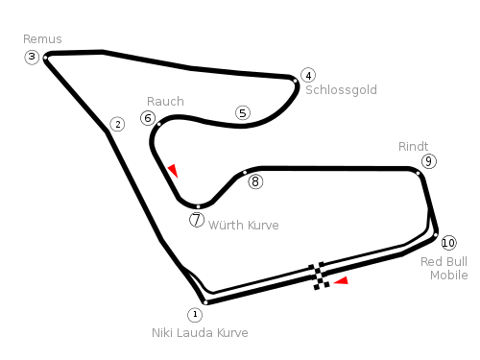

**Plats:**Red Bull Ring, Österrike  
**Längd:**4,318 km  
**Antal kurvor:**10  
**Racelängd:**30 minuter + 1 varv

**ADAC TCR Germany Kalender 2022:  
*22–24 April***- Oschersleben, Tyskland  
***20-22 Maj***- Red Bull Ring, Österrike  
***17-19 Juni***- Salzburgring, Österrike  
***5-7 Augusti***- Nürburgring, Tyskland  
***19-21 Augusti***- Lausitzring, Tyskland  
***23-25 September***- Sachsenring, Tyskland  
***21-23 Oktober***- Hockenheim, Tyskland

***Fria rättigheter att använda bilderna.***